Fecha: 26 de Octubre de 2012
Boletín de prensa Nº 587
Alcalde de Pasto lideró tercer Consejo de Política Social

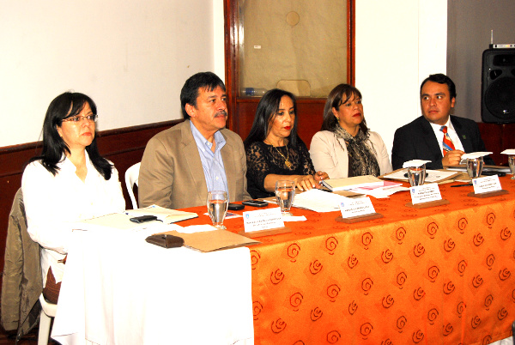

Con La participación del gabinete municipal, entidades descentralizadas, organismos de control como la Personería y la Procuraduría, el Icbf, el Sena, Acción Social, La policía de Infancia y Adolescencia, representantes de ONG y bajo el liderazgo del Alcalde de Pasto Harold Guerrero López, se cumplió el tercer Consejo de Política Social del municipio.

Durante el encuentro interinstitucional se evaluaron los avances en la consolidación de procesos, proyectos y políticas públicas articuladas para el beneficio de la comunidad.

El alcalde de Pasto destacó el compromiso en la elaboración de los planeas de acción y el trabajo de las ocho mesas temáticas que abordan los distintos ejes, y aseguró que el trabajo cumplido en este consejo, sin duda marcará el rumbo de los emprendimientos de la administración y otras entidades.

“Estamos trabajando, haciendo ajustes en nuestros procesos, construyendo políticas públicas, recibiendo aportes y articulándolos con otras instituciones para apoyar a la niñez, la juventud, los adultos mayores, desplazados y discapacitados, caracterización de población vulnerable entre otros temas, y cumplir con nuestro deber con la comunidad ” indicó.

La Primera Dama del Municipio, Patricia Mazuera, participó activamente en el ejercicio y entregó a los asistentes una cartilla elaborada por estudiantes de las Instituciones Educativas del Municipio en la cual está consignada, con dibujos y escritos, lo que esperan los niños y niñas de Pasto de la administración y de las instituciones. Por su parte el Secretario de Gobierno Gustavo Núñez, Indicó que en Pasto se iniciará un proyecto piloto a nivel nacional de inclusión laboral para población en situación de discapacidad en el cual se vinculará a personas de esa población, como agentes reguladores del tránsito en la capital de Nariño.

Nuevo refuerzo policial para la seguridad de Pasto
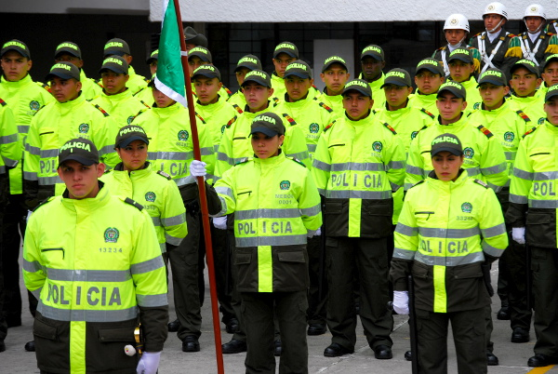
Con la presencia del Secretario de Gobierno Municipal y Alcalde (e) Gustavo Núñez Guerrero, del Comandante del Departamento de Policía Nariño Víctor Hugo Díaz e invitados especiales se llevo a cabo el juramento de bandera de 120 auxiliares bachilleres de Policía que durante un año prestaran el servicio militar obligatorio en la institución policial. Prevenir todo tipo de hechos delictivos, lo mismo que realizar acciones de servicio social en diferentes sectores del Municipio de Pasto serán algunas de las misiones que deberá cumplir el nuevo personal de bachilleres que fue entregado al servicio de la comunidad de la capital y el departamento de Nariño.
El grupo de jóvenes fue capacitado durante tres meses por los mandos policiales en diferentes áreas de seguridad para facilitar su desempeño.
Se espera que al trabajo encomendado a estos 120 auxiliares bachilleres se una la Cultura Ciudadana de los buenos pastusos para que mancomunadamente se logre combatir los diferentes focos de inseguridad que afecta a toda la comunidad que reside tanto en el sector urbano como rural.
Alcalde de Pasto firmo pacto por la protección animal y del medio ambiente
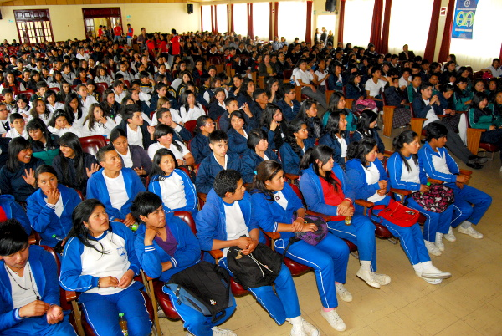
En el marco de la semana de la juventud, que este jueves adelantó su tercer día, El Alcalde Harold Guerrero López, la Gestora Social Patricia Mazuera del Hierro, el Presidente del Concejo Municipal Alexander Rassa B, la Directora de la Oficina de la Juventud Sarah del Mar Sanzón y varios representantes de los jóvenes firmaron el pacto por la protección animal y el medio ambiente.
Este documento se convertirá a partir de su firma en la carta de navegación de todas las acciones que el Gobierno del Cambio Cultural Transformación productiva asumirá frente a lo que implica la protección de los animales y el medio ambiente existentes en el municipio.
Con la firma del documento por parte del Alcalde Guerrero López se suma la voluntad política para sacar adelante lo que en principio solo había sido una propuesta de campaña del entonces candidato a la alcaldía.
EMPOPASTO interviene dos sectores de la ciudad

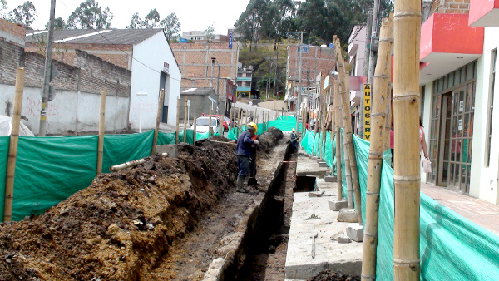
Tal como estaba programado, EMPOPASTO S.A. E.S.P., dio inicio a dos importantes obras en los barrios Pandiaco y El Dorado de esta ciudad.
En la carrera 44 entre calles 18 y 19 del barrio Pandiaco, la empresa efectúa la reposición de 335 metros lineales de red de acueducto, además de la instalación de seis válvulas en diferentes puntos de ese sector.
Esta obra tiene un costo de 120 millones de pesos y estará lista en tres meses. Según el ingeniero Javier González, con esta intervención disminuirán considerablemente los daños en ese sector, los cuales se originaban por el mal estado de la tubería.
Igualmente EMPOPASTO S.A. E.S.P., adelanta la reposición de la red de acueducto de la carrera 40 entre calles 16b y 17 del barrio El Dorado, la cual cumplió su vida útil. Esta red de asbesto de tres pulgadas, será reemplazada por tubería PVC, en un total de 270 metros lineales.
De la misma manera en próximos días EMPOPASTO S.A. E.S.P., dará inicio a la reposición de más de 250 metros lineales de alcantarillado en el barrio Santa Clara.
Para garantizar la movilidad en estos sectores, la empresa dispuso de un grupo de personas que se encarga de controlar el tráfico vehicular a fin de no causar traumatismos durante los meses de ejecución de dichas obras.
Senderismo ecológico a Chimayoy
La Alcaldía de Pasto, a través de Pasto Deporte, invita a los ciudadanos de todas las edades, a que hagan parte este sábado 27 de octubre del Senderismo Ecológico hasta el sector de Chimayoy. La Caminata se realizará por diversos parajes naturales en las inmediaciones de Pasto.
Este saludable programa que organiza Pasto Deporte, tendrá su concentración a las 7:30 de la mañana en el Polideportivo de Pandiaco, frente al Centro Cultural.
El propósito de la Administración Municipal es visitar los diferentes parajes naturales ubicados en los alrededores de la ciudad los cuales son verdaderos paraísos rodeados de aire puro, bosques, exuberante vegetación y cristalinas fuentes de agua y de esta manera generar un Cambio Cultural despertando y/o aumentando la conciencia ecológica y ambiental de la ciudadanía.
Los interesados en participar deben llegar puntualmente al lugar asignado.
Esta actividad, además de ser ambiental, reconfortante y provechosa para el cuerpo y la salud, sirve para que las personas conozcan de cerca todo el patrimonio natural del municipio de Pasto.
Festiaventura infantil
Esta es la presentación de la Festiaventura Infantil que se cumplirá en la Plaza del Carnaval el 31 de octubre. La invitación está abierta a la comunidad para que participe de esta gran programación para los niños.


Pasto Transformación Productiva

Tirso Benavides Benavides
Jefe Oficina de Comunicación Social
Alcaldía de Pasto

